
МИНОБРНАУКИ РОССИИ
Федеральное государственное бюджетное образовательное учреждение
высшего образования
«МИРЭА − Российский технологический университет»
РТУ МИРЭА
Институт информационных технологий (ИИТ)
Кафедра цифровой трансформации (ЦТ)

ОТЧЕТ ПО ПРАКТИЧЕСКОЙ РАБОТЕ
по дисциплине «Разработка баз данных»

Практическое занятие № 1

Студенты группы ИНБО-01-17 | ИВБО-20-23 Деревянных В. С.. | (подпись)
Ассистент | Ужахов Н.Л. | (подпись)
Отчет представлен | «___»________2025 г.

Москва 2025 г.
содержание
ЦЕЛЬ РАБОТЫ 4
Ход выполнения работы 5
1 Анализ и описание ограничений целостности 5
2 Создание структуры данных 5
3 Заполнение таблиц данными (DML – Data Manipulation Language) 9
4 Составление запросов на выборку (часть 1) 11
4.1 Элементы списка выборки – SELECT 11
4.1.1. Выбор всех столбцов (*) 11
4.1.2. Выбор конкретных столбцов с псевдонимами (AS) 11
4.1.3. Выражение в списке выборки 12
4.1.4. Удаление дубликатов (DISTINCT) 12
4.2 Условия фильтрации – WHERE 13
4.2.1. Простое условие и логические связки (AND, OR) 13
4.2.2. Проверка принадлежности диапазону (BETWEEN), множества (IN) и шаблону (LIKE) 13
5 Составление запросов на выборку (часть 2) 13
5.1 Сортировка результатов (ORDER BY) 13
5.1.1. Сортировка по цене по убыванию 13
5.1.2. Сортировка по складу и названию товара 14
5.2 Группировка и агрегатные функции (GROUP BY) 14
5.2.1. Подсчет количества товаров на каждом складе 14
5.2.2. Подсчет минимальной, максимальной и средней цены по подкатегориям 15
5.3 Фильтрация групп (HAVING) 15
5.3.1. Отбор складов, на которых более одного товара 15
5.3.2. Отбор подкатегорий, в которых средняя цена выше 100 рублей 16
6 ВЫВОД 16

ЦЕЛЬ РАБОТЫ
Цель работы:
Целью данной практической работы является формирование и закрепление у студентов фундаментальных навыков работы с реляционными базами данных на примере СУБД PostgreSQL.
Постановка задачи:
Для выполнения практической работы необходимо последовательно выполнить следующие шаги, основываясь на логической модели данных, которая была спроектирована в рамках курса «Проектирование баз данных» в предыдущем семестре:
- На основе логической модели данных, созданной в прошлом семестре, письменно описать не менее 5 различных бизнес-правил и не менее 5 ограничений целостности для таблиц. Результаты представить в виде таблицы.
- Составить и выполнить не менее 6 SQL-запросов к таблицам, иллюстрирующих использование различных элементов списка выборки и условных выражений WHERE, согласно перечню, указанному в задании.
- Составить и выполнить по два SQL-запроса к таблицам для демонстрации работы предложений ORDER BY, GROUP BY и HAVING.
- Каждый SQL-запрос сопроводить комментарием, объясняющим его назначение и логику работы.

Ход выполнения работы

Анализ и описание ограничений целостности
В таблице 1.1 представлены описания атрибутов и применяемых к ним ограничений.
Таблица 1.1- Описание ограничений для таблицы Product (товар)
Название столбца | Тип данных | Ограничение | Обоснование (Бизнес-правило)
product_id | bigserial | PRIMARY KEY | Уникальный идентификатор товара, генерируется автоматически.
warehouse_id | bigserial | NOT NULL, FOREIGN KEY (Warehouse) | Каждый товар обязательно хранится на складе, поэтому должен быть указан склад, на котором он находится.
subcategory_id | bigserial | NOT NULL, FOREIGN KEY (Subcategory) | Каждый товар должен принадлежать конкретной подкатегории для обеспечения корректной классификации ассортимента.
name | varchar(150) | NOT NULL | У товара должно быть уникальное и понятное название, чтобы его можно было отобразить покупателю и использовать в поиске.
description | text | NOT NULL | Описание товара обязательно для предоставления клиенту информации о характеристиках и назначении товара
price | numeric | NOT NULL, CHECK (price > 0) | Цена товара должна быть указана и быть положительной, чтобы исключить ошибки ввода.
status | boolean | NOT NULL | Статус показывает, доступен ли товар к продаже, что необходимо для корректного отображения ассортимента.

Создание структуры данных
В листинге 2.1 приведён скрипт для создания всех необходимых таблиц.
Листинг 2.1. Пример создания всех необходимых таблиц
CREATE TABLE "Employee" (
"employee_id" bigint NOT NULL,
"name" varchar NOT NULL,
"email" varchar NOT NULL,
"phone" varchar NOT NULL,
"hiredDate" date NOT NULL,
"department" varchar NOT NULL,
"isActive" boolean NOT NULL,
PRIMARY KEY ("employee_id")
);

CREATE TABLE "Driver" (
"driver_id" bigserial NOT NULL,
"employee_id" bigint NOT NULL,
"licenseNumber" varchar NOT NULL,
"startDrive" date NOT NULL,
"isAvailable" boolean NOT NULL,
"rating" smallint NOT NULL,
PRIMARY KEY ("driver_id"),
CONSTRAINT "fk_Driver_employee_id_Employee_employee_id" FOREIGN KEY("employee_id") REFERENCES "Employee"("employee_id")
);

CREATE TABLE "Vehicle" (
"vehicle_id" bigserial NOT NULL,
"driver_id" bigint NOT NULL,
"type" smallint NOT NULL,
"plateNumber" varchar NOT NULL,
"capacity" smallint NOT NULL,
"fuelType" smallint NOT NULL,
"status" varchar NOT NULL,
PRIMARY KEY ("vehicle_id"),
CONSTRAINT "fk_Vehicle_driver_id_Driver_driver_id" FOREIGN KEY("driver_id") REFERENCES "Driver"("driver_id")
);

CREATE TABLE "Client" (
"client_id" bigserial NOT NULL,
"name" varchar NOT NULL,
"email" varchar NOT NULL,
"registrationDate" date NOT NULL,
PRIMARY KEY ("client_id")
);

CREATE TABLE "SupportChat" (
"supportChat_id" bigserial NOT NULL,
"client_id" bigint NOT NULL,
"employee_id" bigint NOT NULL,
"createdAt" date NOT NULL,
"status" smallint NOT NULL,
PRIMARY KEY ("supportChat_id"),
CONSTRAINT "fk_SupportChat_client_id_Client_client_id" FOREIGN KEY("client_id") REFERENCES "Client"("client_id"),
CONSTRAINT "fk_SupportChat_employee_id_Employee_employee_id" FOREIGN KEY("employee_id") REFERENCES "Employee"("employee_id")
);

CREATE TABLE "Message" (
"message_id" bigserial NOT NULL,
"chat_id" bigint NOT NULL,
"message" text NOT NULL,
"createdAt" date NOT NULL,
"sender" boolean NOT NULL,
PRIMARY KEY ("message_id"),
CONSTRAINT "fk_Message_chat_id_SupportChat_supportChat_id" FOREIGN KEY("chat_id") REFERENCES "SupportChat"("supportChat_id")
);

CREATE TABLE "Category" (
"category_id" bigserial NOT NULL,
"name" varchar NOT NULL,
"description" text NOT NULL,
PRIMARY KEY ("category_id")
);

CREATE TABLE "Transaction" (
"transaction_id" bigserial NOT NULL,
"paymentDate" date NOT NULL,
"paymentStatus" smallint NOT NULL,
"paymentMethod" boolean NOT NULL,
"currency" varchar NOT NULL,
"invoiceNumber" varchar NOT NULL,
PRIMARY KEY ("transaction_id")
);

CREATE TABLE "Order" (
"order_id" bigserial NOT NULL,
"user_id" bigint NOT NULL,
"transaction_id" bigint,
"orderDate" date NOT NULL,
"status" varchar NOT NULL,
"totalAmount" numeric NOT NULL,
PRIMARY KEY ("order_id"),
CONSTRAINT "fk_Order_transaction_id_Transaction_transaction_id" FOREIGN KEY("transaction_id") REFERENCES "Transaction"("transaction_id"),
CONSTRAINT "fk_Order_user_id_Client_client_id" FOREIGN KEY("user_id") REFERENCES "Client"("client_id")
);

CREATE TABLE "Warehouse" (
"warehouse_id" bigserial NOT NULL,
"address" text NOT NULL,
"capacity" integer NOT NULL,
"currentLoad" integer NOT NULL,
PRIMARY KEY ("warehouse_id")
);

CREATE TABLE "Product" (
"product_id" bigserial NOT NULL,
"warehouse_id" bigint NOT NULL,
"subcategory_id" bigint NOT NULL,
"name" varchar(150) NOT NULL,
"description" text NOT NULL,
"price" numeric NOT NULL,
"status" boolean NOT NULL,
PRIMARY KEY ("product_id"),
CONSTRAINT "fk_Product_warehouse_id_Warehouse_warehouse_id" FOREIGN KEY("warehouse_id") REFERENCES "Warehouse"("warehouse_id"),
CONSTRAINT "check_price_positive" CHECK (price > 0)
);

CREATE TABLE "relation_Order_Product" (
"relation_Order_Product_id" bigserial NOT NULL,
"order_id" bigint NOT NULL,
"product_id" bigint NOT NULL,
PRIMARY KEY ("relation_Order_Product_id"),
CONSTRAINT "fk_relation_Order_Product_order_id_Order_order_id" FOREIGN KEY("order_id") REFERENCES "Order"("order_id"),
CONSTRAINT "fk_relation_Order_Product_product_id_Product_product_id" FOREIGN KEY("product_id") REFERENCES "Product"("product_id")
);

CREATE TABLE "PickupPoint" (
"pickupPoint_id" bigserial NOT NULL,
"warehouse_id" bigint NOT NULL,
"address" text NOT NULL,
"workingHours" varchar NOT NULL,
"contactPhone" varchar NOT NULL,
PRIMARY KEY ("pickupPoint_id"),
CONSTRAINT "fk_PickupPoint_warehouse_id_Warehouse_warehouse_id" FOREIGN KEY("warehouse_id") REFERENCES "Warehouse"("warehouse_id")
);

CREATE TABLE "DeliveryRequest" (
"deliveryRequest_id" bigserial NOT NULL,
"driver_id" bigint NOT NULL,
"order_id" bigint NOT NULL,
"vehicle_id" bigint NOT NULL,
"pickupPoint_id" bigint NOT NULL,
"deliveryDate" date NOT NULL,
"status" smallint NOT NULL,
PRIMARY KEY ("deliveryRequest_id"),
CONSTRAINT "fk_DeliveryRequest_driver_id_Driver_driver_id" FOREIGN KEY("driver_id") REFERENCES "Driver"("driver_id"),
CONSTRAINT "fk_DeliveryRequest_order_id_Order_order_id" FOREIGN KEY("order_id") REFERENCES "Order"("order_id"),
CONSTRAINT "fk_DeliveryRequest_pickupPoint_id_PickupPoint_pickupPoint_id" FOREIGN KEY("pickupPoint_id") REFERENCES "PickupPoint"("pickupPoint_id"),
CONSTRAINT "fk_DeliveryRequest_vehicle_id_Vehicle_vehicle_id" FOREIGN KEY("vehicle_id") REFERENCES "Vehicle"("vehicle_id")
);

CREATE TABLE "Subcategory" (
"subcategory_id" bigserial NOT NULL,
"category_id" bigint NOT NULL,
"name" varchar NOT NULL,
"description" text NOT NULL,
PRIMARY KEY ("subcategory_id"),
CONSTRAINT "fk_Subcategory_category_id_Category_category_id" FOREIGN KEY("category_id") REFERENCES "Category"("category_id")
);

Заполнение таблиц данными (DML – Data Manipulation Language)
В листинге 3.1 приведён скрипт для заполнения всех необходимых таблиц.
Листинг 3.1 - Запрос на заполнение данными
INSERT INTO "Employee" ("employee_id", "name", "email", "phone", "hiredDate", "department", "isActive")
VALUES
(1, 'Ivan Petrov', 'ivan@mail.com', '8900567890', '2022-01-01', 'Logistics', true),
(2, 'Anna Smirnova', 'anna@mail.com', '8900654321', '2021-03-15', 'Support', true),
(3, 'Pavel Orlov', 'pavel@mail.com', '8900223333', '2023-07-22', 'Logistics', false),
(4, 'Natalia Egorova', 'natalia@mail.com', '8900334444', '2020-09-10', 'Support', true),
(5, 'Mikhail Sokolov', 'mikhail@mail.com', '8900445555', '2022-12-05', 'Operations', true);

INSERT INTO "Driver" ("driver_id", "employee_id", "licenseNumber", "startDrive", "isAvailable", "rating")
VALUES
(1, 1, 'A1234567', '2022-02-01', true, 5),
(2, 3, 'B7654321', '2023-08-10', true, 4),
(3, 2, 'C1111111', '2021-05-30', false, 3);

INSERT INTO "Client" ("client_id", "name", "email", "registrationDate")
VALUES
(1, 'Sergey Ivanov', 'sergey@mail.com', '2023-05-10'),
(2, 'Elena Kozlova', 'elena@mail.com', '2023-06-11'),
(3, 'Dmitry Sidorov', 'dmitry@mail.com', '2024-01-25');

INSERT INTO "Category" ("category_id", "name", "description")
VALUES
(1, 'Electronics', 'Electronics'),
(2, 'Home Appliances', 'Home Appliances'),
(3, 'Books', 'Books');

INSERT INTO "Subcategory" ("subcategory_id", "category_id", "name", "description")
VALUES
(1, 1, 'Smartphones', 'Smartphones'),
(2, 2, 'Microwaves', 'Microwaves'),
(3, 3, 'Fiction', 'Fiction');

INSERT INTO "Warehouse" ("warehouse_id", "address", "capacity", "currentLoad")
VALUES
(1, 'Moscow region, Balashikha city district, territory of the Kuchino Landfill, 6, p. 3', 1000, 200),
(2, 'Vnukovskaya St., 7A, Odintsovo', 500, 150),
(3, 'MKAD, 84th kilometer, vl5x1A, Moscow', 2000, 1750);

INSERT INTO "Product" ("product_id", "warehouse_id", "subcategory_id", "name", "description", "price", "status")
VALUES
(1, 1, 1, 'iPhone 13', 'iPhone', 999.99, true),
(2, 2, 2, 'Samsung Microwave', 'Samsung Microwave', 150.00, true),
(3, 3, 3, 'The witcher', 'The witcher', 12.99, true),
(4, 3, 3, 'Samsung washing machine', 'The washing machine', 500.99, false),
(5, 3, 1, 'Poco', 'The phone', 9.99, true);

INSERT INTO "Transaction" ("transaction_id", "paymentDate", "paymentStatus", "paymentMethod", "currency", "invoiceNumber")
VALUES
(1, '2024-04-01', 1, true, 'USD', '123456'),
(2, '2024-04-03', 0, false, 'EUR', '1234567'),
(3, '2024-04-05', 1, true, 'USD', '12345678');

INSERT INTO "Order" ("order_id", "user_id", "transaction_id", "orderDate", "status", "totalAmount")
VALUES
(1, 1, 1, '2024-04-01', 'Processed', 999.99),
(2, 2, 2, '2024-04-03', 'Pending', 150.00),
(3, 3, 3, '2024-04-05', 'Shipped', 12.99);

INSERT INTO "relation_Order_Product" ("relation_Order_Product_id", "order_id", "product_id")
VALUES
(1, 1, 1),
(2, 2, 2),
(3, 3, 3);

INSERT INTO "PickupPoint" ("pickupPoint_id", "warehouse_id", "address", "workingHours", "contactPhone")
VALUES
(1, 1, 'avenue. Rocket builders, 9, building 3, Dolgoprudny', '9:00-18:00', '8900234567'),
(2, 2, '10 Novozavodskaya St., Khimki', '10:00-19:00', '8900876543'),
(3, 3, 'Herman Titov St., 10, Khimki', '8:00-17:00', '8900122334');

INSERT INTO "Vehicle" ("vehicle_id", "driver_id", "type", "plateNumber", "capacity", "fuelType", "status")
VALUES
(1, 1, 1, 'A123BC', 100, 1, 'active'),
(2, 2, 2, 'B456DE', 80, 2, 'maintenance'),
(3, 3, 1, 'C789FG', 120, 1, 'active');

INSERT INTO "DeliveryRequest" ("deliveryRequest_id", "driver_id", "order_id", "vehicle_id", "pickupPoint_id", "deliveryDate", "status")
VALUES
(1, 1, 1, 1, 1, '2024-04-03', 1),
(2, 2, 2, 2, 2, '2024-04-04', 0),
(3, 3, 3, 3, 3, '2024-04-06', 1);

INSERT INTO "SupportChat" ("supportChat_id", "client_id", "employee_id", "createdAt", "status")
VALUES
(1, 1, 4, '2024-04-05', 1),
(2, 2, 4, '2024-04-06', 0),
(3, 3, 5, '2024-04-07', 1);

INSERT INTO "Message" ("message_id", "chat_id", "message", "createdAt", "sender")
VALUES
(1, 1, 'AAA', '2024-04-05', true),
(2, 1, 'AA', '2024-04-05', false),
(3, 2, 'a', '2024-04-06', true);

Проверим, как поведёт себя Postgres Pro, если ввести данные, нарушающие ограничения, которые мы задали при создании таблиц (пункт 2). Попытаемся добавить товар с отрицательным количеством, что нарушает ограничение CHECK (price > 0)
Листинг 3.2 - Вставка, нарушающая ограничение
INSERT INTO "Product" ("warehouse_id", "subcategory_id", "name", "description", "price", "status")
VALUES
(1, 1, 'iPhone 13', 'iPhone', -999.99, true);
Postgres Pro прервет выполнение этого запроса и вернет ошибку:
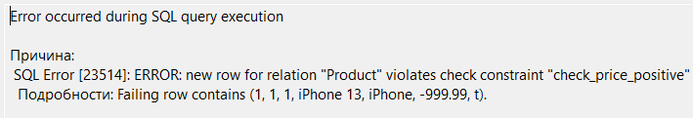

Составление запросов на выборку (часть 1)

Элементы списка выборки – SELECT

Выбор всех столбцов (*)
Выведем все данные из таблицы с помощью запроса, указанного в листинге 4.1.1.1.
Листинг 4.1.1.1 – Запрос на получение всех столбцов из таблицы
select * from "Product";
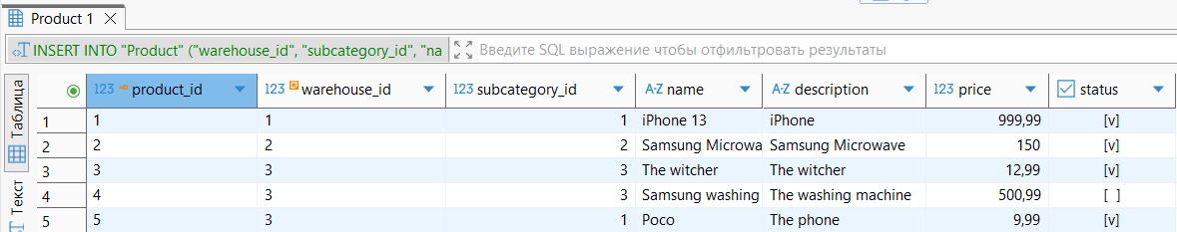
Рисунок 4.1.1.1 – Вывод всех столбцов из таблицы

Выбор конкретных столбцов с псевдонимами (AS)
Выведем название и цену каждого товара, переименовав столбцы с помощью запроса, указанного в листинге 4.1.2.1.
Листинг 4.1.2.1 – Запрос на получение названия и цены каждого товара с переименованными столбцами.
SELECT name AS "Название товара", price AS "Цена, руб."
FROM "Product";
Рисунок 4.1.2.1 – Вывод названия и цены каждого товара с переименованными столбцами

Выражение в списке выборки
Рассчитаем цену со скидкой 10 % для каждого товара, используя выражение прямо в запросе (листинг 4.1.3.1)
Листинг 4.1.3.1 – Запрос на получение названия и цены каждого товара с переименованными столбцами.
select name, price, price * 0.9 AS "Цена со скидкой"
FROM "Product";
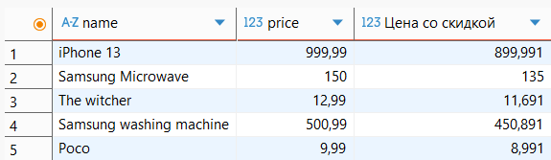
Рисунок 4.1.3.1 – Вывод названия, цены и цены со скидкой

Удаление дубликатов (DISTINCT)
Выведем список уникальных складов, на которых есть товары (листинг 4.1.4.1).
Листинг 4.1.4.1 – Запрос с использованием DISTINCT
SELECT DISTINCT warehouse_id
FROM "Product";
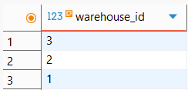
Рисунок 4.1.4.1 – Вывод уникальных складов

Условия фильтрации – WHERE

Простое условие и логические связки (AND, OR)
Найдем все товары, которые активны и имеют цену более 100 рублей (листинг 4.2.1.1).
Листинг 4.2.1.1 – Запрос с использованием WHERE и логических операторов
SELECT name, price
FROM "Product"
WHERE status = TRUE AND price > 100;
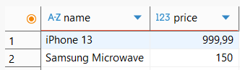
Рисунок 4.2.1.1 – Вывод активных товаров дороже 100 рублей

Проверка принадлежности диапазону (BETWEEN), множества (IN) и шаблону (LIKE)
Найдем товары с ценой от 10 до 600 рублей, название которых содержит слово «Samsung» и которые относятся к подкатегории 2 или 3 (листинг 4.2.2.1).
Листинг 4.2.2.1 – Запрос с использованием BETWEEN, IN, LIKE
SELECT name, price
FROM "Product"
WHERE price BETWEEN 10 AND 600 AND name LIKE '%Samsung%' AND subcategory_id IN (2, 3);
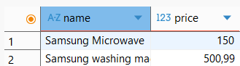
Рисунок 4.1.3.1 – Вывод товаров, подходящих под условия поиска

Составление запросов на выборку (часть 2)

Сортировка результатов (ORDER BY)

Сортировка по цене по убыванию
Выведем все товары, отсортированные по цене в порядке убывания (листинг 5.1.1.1).
Листинг 5.1.1.1 – Запрос с сортировкой по цене по убыванию
SELECT name, price
FROM "Product"
ORDER BY price DESC;
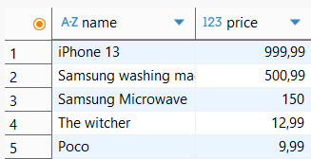
Рисунок 5.1.1.1 –

Сортировка по складу и названию товара
Выведем все товары, отсортированные сначала по складу, а затем по названию в алфавитном порядке (листинг 5.1.2.1).
Листинг 5.1.2.1 – Запрос с сортировкой по складу и названию товара
SELECT warehouse_id, name, price
FROM "Product"
ORDER BY warehouse_id ASC, name ASC;
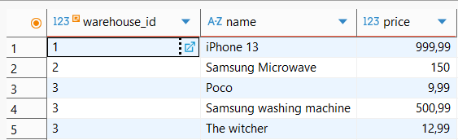
Рисунок 5.1.2.1 – Вывод товаров, отсортированных по складу и названию

Группировка и агрегатные функции (GROUP BY)

Подсчет количества товаров на каждом складе
Посчитаем, сколько товаров хранится на каждом складе (листинг 5.2.1.1).
Листинг 5.2.1.1 – Запрос с GROUP BY для подсчета товаров по складам
SELECT warehouse_id, COUNT(*) AS total_products
FROM "Product"
GROUP BY warehouse_id;
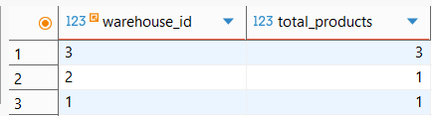
Рисунок 5.2.1.1 – Вывод количества товаров на каждом складе

Подсчет минимальной, максимальной и средней цены по подкатегориям
Найдем минимальную, максимальную и среднюю цену товаров в каждой подкатегории (листинг 5.2.2.1).
Листинг 5.2.2.1 – Запрос с GROUP BY и агрегатными функциями
SELECT
subcategory_id,
MIN(price) AS min_price,
MAX(price) AS max_price,
AVG(price) AS avg_price
FROM "Product"
GROUP BY subcategory_id;
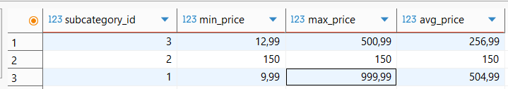
Рисунок 5.2.2.1 – Вывод минимальной, максимальной и средней цены по подкатегориям

Фильтрация групп (HAVING)

Отбор складов, на которых более одного товара
Выведем только те склады, на которых хранится более одного товара (листинг 5.3.1.1).
Листинг 5.3.1.1 – Запрос с использованием HAVING для фильтрации по количеству товаров
SELECT warehouse_id, COUNT(*) AS total_products
FROM "Product"
GROUP BY warehouse_id
HAVING COUNT(*) > 1;
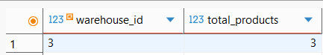
Рисунок 5.3.1.1 – Вывод складов с количеством товаров более одного

Отбор подкатегорий, в которых средняя цена выше 100 рублей
Выведем подкатегории, где средняя цена товаров выше 100 рублей (листинг 5.3.2.1).
Листинг 5.3.2.1 – Запрос с использованием HAVING для фильтрации по средней цене
SELECT subcategory_id, AVG(price) AS avg_price
FROM "Product"
GROUP BY subcategory_id
HAVING AVG(price) > 100;
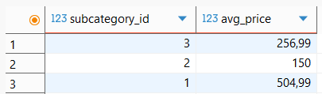
Рисунок 5.3.2.1 – Вывод подкатегорий со средней ценой выше 100 рублей

ВЫВОД
В результате выполнения практической работы были сформированы и закреплены фундаментальные навыки работы с реляционными базами данных на примере СУБД PostgreSQL.
Был изучен оператор SELECT, реализованы операции реляционной алгебры, группировки и сортировки.
Были написаны сложные запросы и изучены агрегатные функции.

